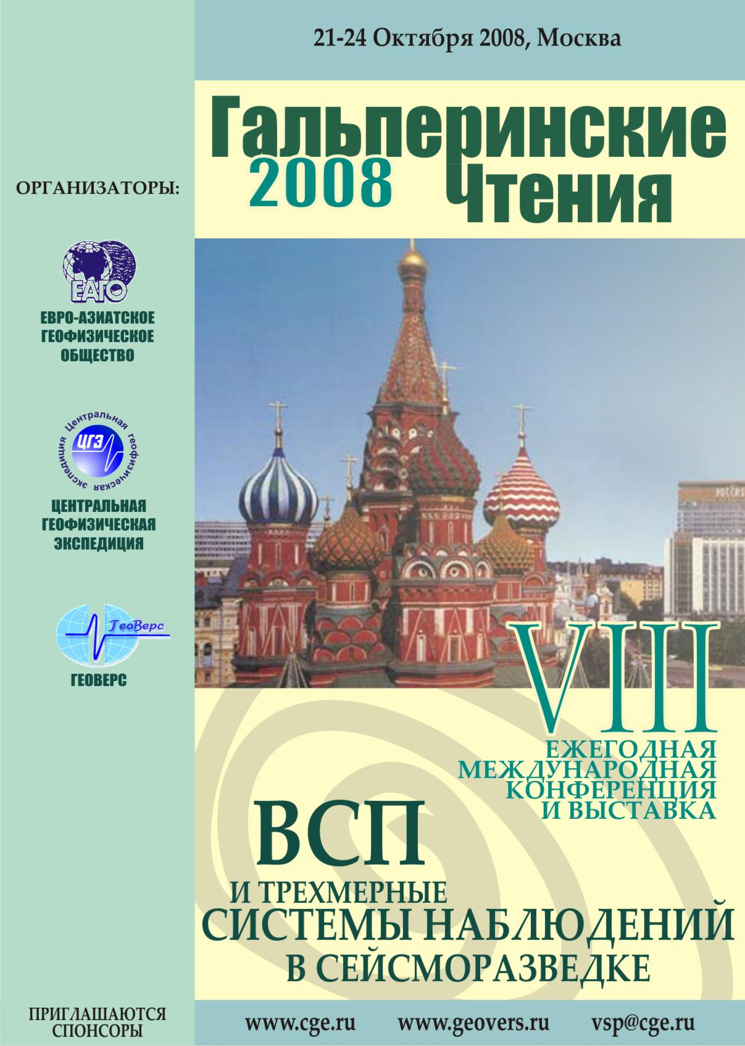

Информационное сообщение №1

VIII международная ежегодная конференция и выставка
«ВСП и трехмерные системы наблюдений
в сейсморазведке»

«Гальперинские Чтения» – ежегодный специализированный форум по ВСП, продолжающий традиции, сформированные автором метода Е.И. Гальпериным.

Основная направленность форума – интеграция наземных и скважинных систем наблюдений с целью использования их преимуществ для повышения эффективности сейсморазведки.

С 2006 года «Гальперинские Чтения» проводятся при информационной и спонсорской поддержке Европейской Ассоциации Инженеров-Геофизиков (EAGE), Евро-Азиатского Геофизического Общества (ЕАГО), СК ПетроАльянс и других заинтересованных геофизических и нефтяных компаний.

Задача Конференции – обмен опытом и демонстрация новых возможностей применения метода ВСП в комплексе с наземной сейсморазведкой для решения сложных геологических задач на этапах разведки, доразведки и эксплуатации нефтегазовых месторождений.

Цель Выставки – показать новые достижения в области технических средств, приборов, зондов и другого вспомогательного оборудования для ВСП.

К участию в Конференции и Выставке приглашаются геологоразведочные, нефтегазодобывающие, геофизические компании, научно-технические и аналитические центры, высшие учебные заведения и другие организации.

Место проведения
Конференция и Выставка проводятся в помещениях ОАО «Центральная геофизическая экспедиция», одной из ведущих геофизических сервисных компаний России.
Адрес: 123298 Россия, Москва, ул. Народного Ополчения, д. 38, к. 3.
Проезд: метро «Октябрьское поле», далее пешком – 5-10 мин.(см. схему проезда на последней. стр. или на сайте www.cge.ru).

Дни проведения
20-21 октября, 2008. Дни заезда. Регистрация.
21 октября, 2008. Экскурсия по Золотому Кольцу России.
22-23 октября, 2008. Работа Конференции и Выставки.
24 октября. Коммерческие презентации программно-технических продукций.
Условия участия
Для участия в мероприятии необходимо заполнить и выслать в Оргкомитет по электронной почте, факсу, либо через Интернет (on-line) заявку (Приложение 1):
- на доклад до 15 сентября, 2008;
- на выставочную экспозицию до 1 октября, 2008;
- на проведение коммерческой презентации до 10 октября, 2008;
- на участие в качестве слушателя и посетителя выставки, желательно, до 15 октября, 2008.
▪ Научная программа будет включать устные и стендовые доклады. Доклады, представляемые на Конференцию, должны отражать последние достижения в области технологии проведения скважинных сейсмических исследований и программно-методического обеспечения для обработки и интерпретации получаемых данных совместных с данными наземной сейсморазведки и содержать практические результаты.
▪ Устные сессии пройдут в конференц-зале ОАО «ЦГЭ». Докладчикам будут предоставлены современные технические средства: проекционная аппаратура для компьютерной презентации и оверхед-проекторы. Расширенные тезисы докладов при их озвучивании с трибуны, должны сопровождаться одновременным показом на экране на английском и русском языках. Такая форма представления докладов (Приложение 3) предусматривается в связи с тем, что решено отказаться от синхронного перевода устных докладов, т.к. не всегда обеспечивается качественный перевод, а также в связи с ожиданием большего числа англоязычных участников конференции. Вопросы к докладчикам и ответы будут переводиться «живым» переводчиком.
▪ Стендовые презентации будут проходить на специально отведенной площади. Тексты стендовых докладов также представляются на русском и английском языках. Каждому стендовому докладу предоставляется стойка 2,5 м × 1,5 м.
▪ Материалы Конференции
К началу Конференции будет подготовлено печатное издание сборника рефератов докладов, а также электронная версия сборника на CD-ROM.
Рефераты должны быть представлены в электронном виде (по электронной почте vsp@cge.ru, manukov@cge.ru) объемом до 4-х машинописных страниц с учетом рисунков и списка литературы и оформлены в соответствии с предъявляемыми требованиями (Приложение 2).
Реферат должен включать название и аннотацию доклада (до 200 слов) на русском и английском языках. Основной текст реферата представляется на русском языке. В связи с участием в Конференции иностранных специалистов Оргкомитет рекомендует присылать тексты рефератов также и на английском языке.
▪ Выставка (мини)
В связи с ограниченной площадью для размещения Выставки Оргкомитет рекомендует представлять для экспонирования малогабаритные и обладающие наибольшей новизной экспонаты, либо их фотографии. Транспортировка грузов осуществляется экспонентом самостоятельно.
▪ Коммерческие презентации
Компании, желающие провести презентацию своих программных продуктов и технологий, представленных на рынке аппаратуры или специализированного программного обеспечения для обработки и интерпретации данных ВСП в комплексе с наземной сейсморазведкой и ГИС, должны выслать в Оргкомитет соответствующую заявку (Приложение 1).
Оплата участия
Регистрационный взнос для участников из России и СНГ составляет 3000 рублей, для иностранных участников – €300, для студентов и аспирантов – 300 рублей. Взносы НДС не облагаются.
Стоимость аренды площади для участников Выставки – 2000 рублей за 1 м².
Стоимость коммерческой презентации – 6000 рублей за 1 час.
Взносы следует перечислять на расчетный счет ООО «Геоверс»:

Для российских и СНГ участников:

Наименование платежа: | За участие в конференции «Гальперинские Чтения – 2007»
Получатель платежа:
OOO «ГЕОВЕРС» | 117186 Москва, ул. Нагорная, 15, к. 8
р/с | 40702810938200102576 Сбербанк России ОАО г. Москва  Краснопресненское ОСБ №1569/01696 г. Москва
к/с | 30101810400000000225
БИК | 044525225
ОГРН | 1027700204036
ИНН | 7727183430
КПП | 772701001

Оплату необходимо подтвердить по факсу: +7 (499) 192-8135 платежным поручением или по e-mail: vsp@cge.ru. Оплата также может быть произведена наличными по прибытии на место проведения мероприятия.

Спонсорство
Конференция и Выставка проводятся за счет регистрационных взносов, оплаты выставочных мест и коммерческих презентаций.
В связи с тем, что эти финансовые средства не покрывают всех расходов на проведение Конференции и Выставки, Организационный Комитет обращается к компаниям, планирующим принять участие в мероприятии, с просьбой оказать финансовую поддержку.
Спонсорство (размер спонсорского взноса может быть от €2000) будет отражено в материалах Конференции. Спонсор имеет право на размещение цветной рекламы формата A5 в сборнике рефератов, а также на проведение бесплатной коммерческой презентации своих программных продуктов и технологий.
Кроме того, на обложке сборника рефератов будут помещены логотипы компаний-спонсоров. Спонсор может также представить отдельную рекламу, рекламный проспект либо другие информационные материалы, которые будут выдаваться каждому участнику Конференции.

Гостиницы
Оргкомитет размещением в гостиницах не занимается, но по Вашему запросу может выслать информацию о некоторых гостиницах для самостоятельного заказа. Бронирование мест в гостиницах удобно осуществлять через Интернет на сайте www.hotelmos.ru, либо можно обратиться в фирму «ЛеВас» (т/факс (499) 943-5929, e-mail: levas@mail.cge.ru).

Культурная программа
Москва – один из красивейших городов с богатой историей и современная мировая столица. Для делегатов Конференции будут организованы культурные мероприятия, которые позволят им в этом убедиться, и сделают участие в нашей Конференции не просто успешным научным и деловым предприятием, а насыщенной впечатлениями поездкой.
Кроме того, научные сессии завершатся гала-вечером, где участникам Конференции представится возможность в неформальной обстановке обсудить с коллегами результаты двухдневной работы.

Информация о ходе подготовки Конференции и Выставки будет высылаться по Вашим адресам, а также размещаться на сайте www.geovers.ru.

Организационный комитет
тел.: +7 (499) 192-6539 , факс: +7 (499) 192-8088
тел./факс: +7 (499) 192-8135
www.geovers.ru

Председатель: Табаков Александр Александрович, e-mail: vsp@cge.ru.

Председатель программного комитета:
Мануков Виктор Сергеевич, e-mail: manukov@cge.ru.

Приложение 1

21-24 октября, Москва, Центральная геофизическая экспедиция |  |  |  |  |  |  |  |  |  |  |  |  |  | Гальперинские Чтения – 2008
ЗАЯВКА НА УЧАСТИЕ
1 | Фамилия___________________________________________________________________________
Имя_______________________________________ |  |  |  |  |  |  |  | Отчество__________________________________
Ученая степень__________________________________________________________________________
Организация____________________________________________________________________________
Руководитель___________________________________________________________________________
Адрес__________________________________________________________________________________
Индекс_________________ |  |  |  | Город_________________ |  |  |  |  | Страна_______________________________
Телефон_______________ |  |  |  | Факс__________________ |  |  |  |  | Email________________________________
2 | □ Докладчик |  | □ Слушатель* |  |  |  | □ Экспонент |  |  |  |  | □ Коммерческая презентация
*Слушатель имеет право на посещение всех мероприятий, включая научные сессии, Выставку и Коммерческие презентации, а также гала-вечер и другие элементы культурной программы.
3 | Для Докладчиков**:
Название доклада_______________________________________________________________________
________________________________________________________________________________________
________________________________________________________________________________________
Соавторы: |  | ФИО________________________________ |  |  |  |  |  |  |  | Организация_________________________
 |  | ФИО________________________________ |  |  |  |  |  |  |  | Организация_________________________
 |  | ФИО________________________________ |  |  |  |  |  |  |  | Организация_________________________
 |  | ФИО________________________________ |  |  |  |  |  |  |  | Организация_________________________
Форма доклада: |  |  |  |  |  | □ устный |  |  |  |  |  |  | □ стендовый
Форма презентации: |  |  |  |  |  | □ PC |  |  |  |  |  |  | □ оверхед
**На каждый устный доклад выделяется 15-20 мин. с учетом ответов на вопросы, для стендовых докладов отводится по половине дня. Оргкомитет оставляет за собой право принятия решения по форме доклада.
4 | Для Экспонентов:
Наименование экспоната_________________________________________________________________
________________________________________________________________________________________
________________________________________________________________________________________
Габариты__________________ |  |  |  |  | Необходимая площадь______________________________________
Форма представления: |  |  |  |  |  | □ Фото |  |  |  |  |  |  | □ Натурный образец
5 | Для Коммерческих презентаций (срок подачи – до 10 октября):
Название презентации___________________________________________________________________
________________________________________________________________________________________
________________________________________________________________________________________
Продолжительность_____________________________________________________________________
Необходимость в предоставлении компьютера |  |  |  |  |  |  |  |  |  |  | □ Да |  |  |  | □ Нет

Приложение 2
Требования к оформлению рефератов
Рефераты представляются в отредактированном виде в формате Microsoft Word, шрифт Times New Roman Cyr, размер – 14 . Межстрочный интервал – одинарный. Поля со всех сторон – 2,5 см. Абзацный отступ – 1 см. Автоматическое выравнивание по ширине.
Название реферата пишется заглавными буквами по центру, жирным шрифтом, без переносов. Перед названием необходимо поставить шифр, соответствующий форме представления доклада (О – устный, Р – стендовый), и номер сессии, в которую он будет включен (1 – новые программно-методические разработки, 2 – обработка и интерпретация данных ВСП, 3 – практические результаты проведения совместных наземно-скважинных наблюдений, 4 – оборудование и технологии получения данных). Под названием через 1 интервал по центру инициалы и фамилии авторов строчными буквами. На следующей строке в скобках название организации курсивом. Если авторы из разных организаций, то они различаются «звездочками» (*). Далее через два интервала следует текст реферата (см. образец).
Рисунки (в формате PNG, GIF, TIF, JPG) и таблицы (в формате Word, Excel) представляются в отдельных файлах. Убедительная просьба не вставлять рисунки в основной текст реферата. Максимальный размер рисунка – А5.
Для печатного издания рисунки должны быть только черно-белыми. Для электронной версии сборника предлагается продублировать их в цвете в тех же форматах.
Список литературы представляется в соответствии с общепринятыми правилами.
O1 О ПРИНЦИПАХ И АКТУАЛЬНОСТИ
СОВМЕЩЕНИЯ НАЗЕМНЫХ И СКВАЖИННЫХ
НАБЛЮДЕНИЙ (3D+ВСП, 2D+ВСП)

А.А. Табаков*, К.В. Баранов*, В.Л. Елисеев*,
А.В. Решетников**, А.В. Копчиков **
(* ОАО «ЦГЭ», г. Москва, ** ООО «ГЕОВЕРС», г. Москва)

ABOUT PRINCIPLES AND ACTUALITY OF COMBINING
SURFACE AND DOWNHOLE ACQUISITION
GEOMETRIES (3D+VSP, 2D+VSP)

A.A. Tabakov*, K.V. Baranov*, V.L. Eliseev*,
A.V. Reshetnikov**, A.V. Kopchikov**
(* CGE, Moscow, ** Geovers, Ltd., Moscow)

Аннотация. …

Abstract. …

Текст реферата
Приложение 3
Требования к оформлению презентаций
Презентация доклада должна содержать двуязычный текст (на русском и английском языках). Для повышения наглядности рекомендуется выделять блоки текста, написанного на разных языках, отличным друг от друга цветом или уменьшением размера переводного текста по отношению к основному. Подписи шкал рисунков, размерностей и т.д. можно делать на одном языке – английском.

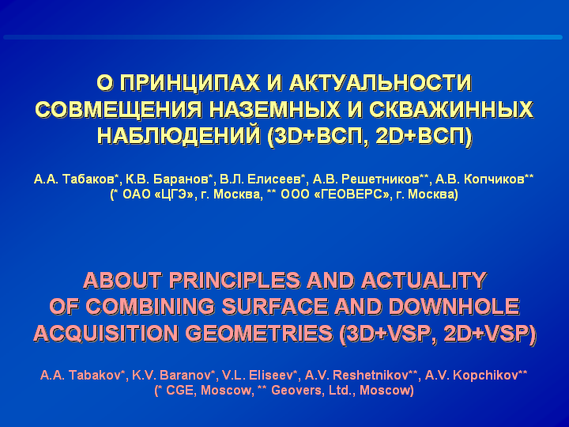 | 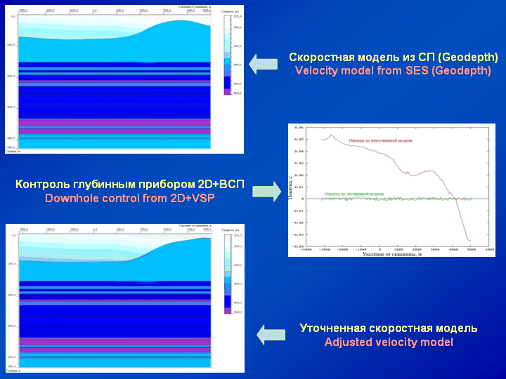
Титульный слайд:  тема доклада и список авторов | Слайд с иллюстрациями

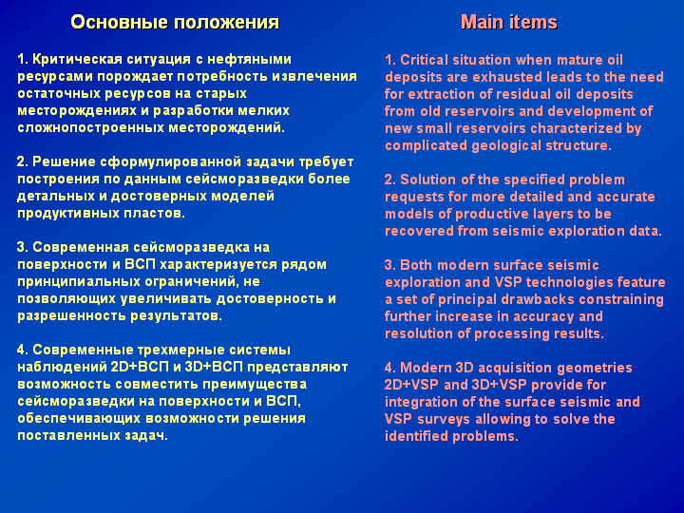 | 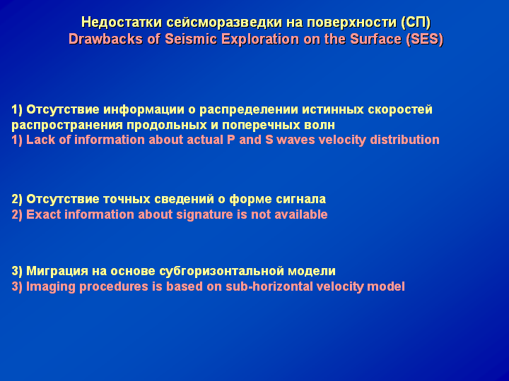
Слайд с текстом:  вертикальное разделение на две колонки | Слайд с текстом:  подстрочный перевод

Схема проезда

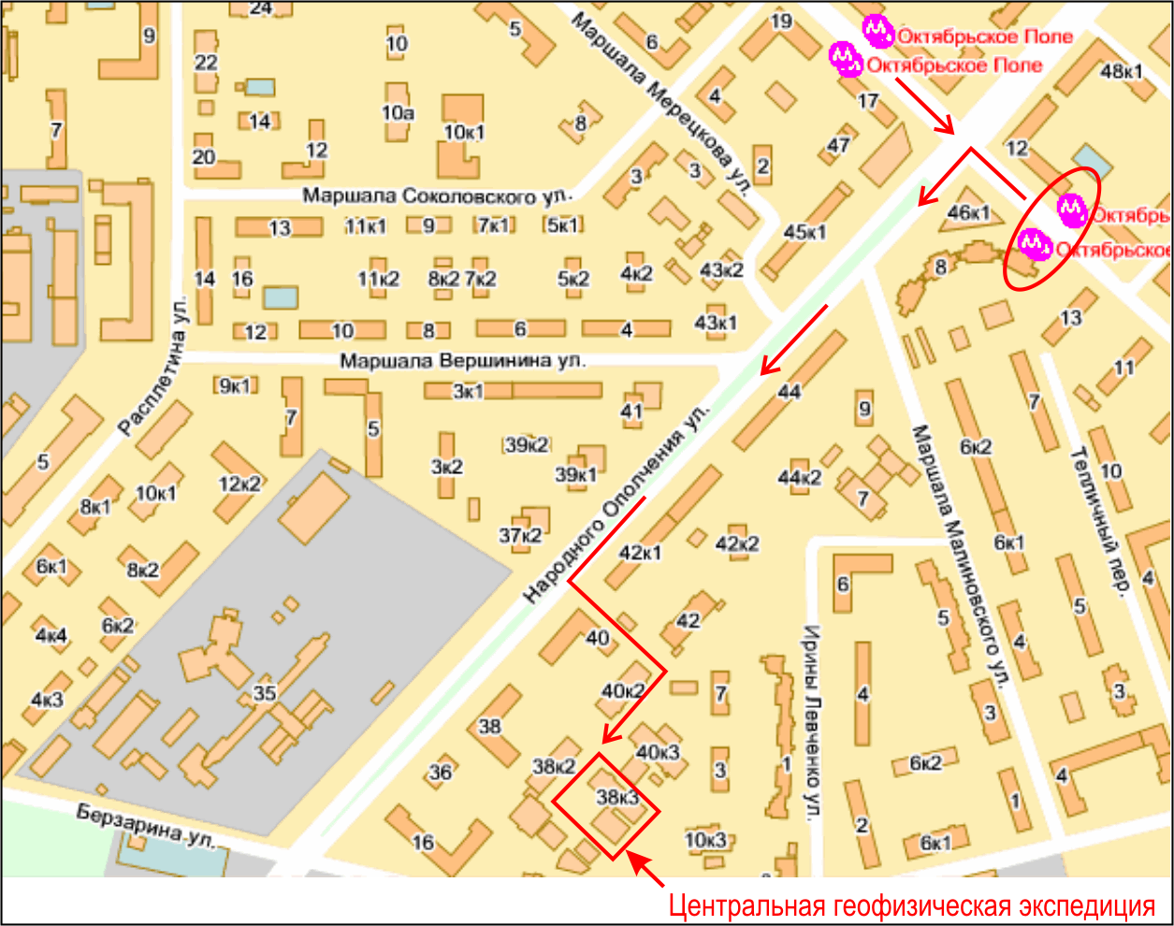

Адрес: 123298, Москва, ул. Народного Ополчения, д. 38, к. 3.

Проезд: ст. метро «Октябрьское поле», посл. вагон из центра, выход направо, далее по ул. Народного Ополчения пешком 5-7 мин, после дома 42 свернуть во двор.

